5 - LISTAS
5.1 - LISTAS CIRCULARES
Conceito
Tipos de registros para a lista encadeada circular
Algoritmos das funções
5.2 - “HEADERS”
Conceito
Tipos de registro para a lista encadeada com “header”
Algoritmos das funções
5.3 - LISTAS DUPLAMENTE ENCADEADAS
Inclusão e exclusão de Nós
Tipos de registro para a lista duplamente encadeada
Algoritmos das funções
5.4 - LISTAS ENCADEADAS COMO ESTRUTURAS DE DADOS
Tipos de registro para a lista encadeada ordenada
Algoritmos das funções

5 - LISTAS

As listas vem sendo utilizadas desde o início de Estruturas de Dados.

A seguir serão apresentadas algumas aplicações específicas tais como:

• Listas circulares
• Listas com “headers”
• Listas duplamente encadeadas
• Listas classificadas

5.1 - LISTAS CIRCULARES

Conceito

Um dos inconvenientes do emprego de listas encadeadas consiste no caso de, dado um ponteiro para um nó p de uma lista encadeada, não se ter acesso aos nós que precedem o nó p.

Este inconveniente pode ser contornado com o emprego de listas circulares. Listas circulares são listas encadeadas nas quais o ponteiro do último nó deixa de ser aterrado para apontar o primeiro nó da lista. A lista assim obtida não tem um primeiro nó nem último nó “naturais”. Uma convenção útil é apontar o ponteiro externo (para a lista circular) para o último nó, sendo o conceito de último vindo de tempo de inclusão.

Ponteiros aterrados representam listas circulares vazias.

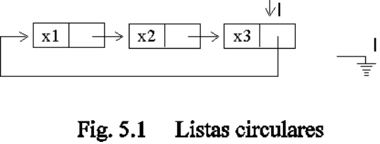

A inclusão de um nó com endereço apontado por p na frente e na retaguarda de uma lista circular apontada por l pode ser feita como se exibe adiante.

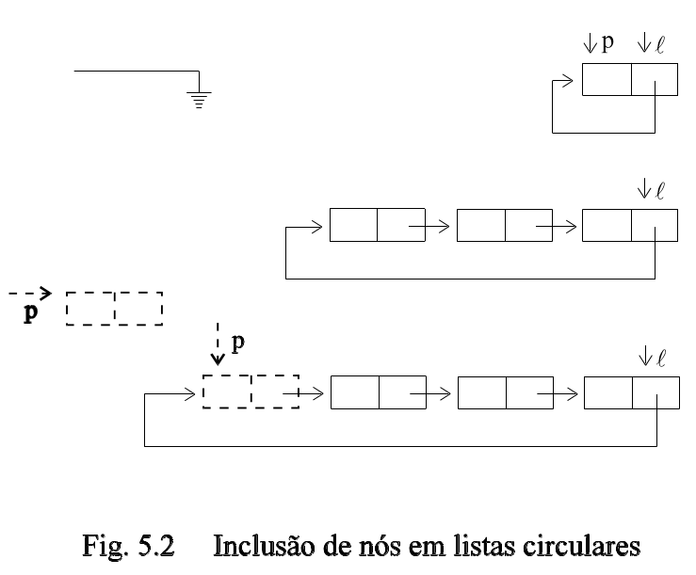

Tipos de registros para a lista encadeada circular

info
atributo | tipo
chave | chave
outros | demais atributos da entidade

registro
atributo | tipo
info | registro dependente da natureza do problema
link | NODEPTR, ou seja, ponteiro para registro

Algoritmos das funções

Procedimento sem tipo insert_front(NODEPTR l, NODEPTR p)

Símbolo | Tipo | Escopo | Descrição
l | NODEPTR | Par ref | ponteiro para lista
p | NODEPTR | Par valor | ponteiro para nó

Finalidade
Inclusão de um nó apontado por p na frente de uma lista circular apontada por l (l aponta para o último nó).

Início
Se (l = NULL)
então
l ← p
(*p).link ← p /*do registro apontado por p seleciona-se o atributo link */
senão
(*p).link ← (*l).link
(*l).link ← p
Fim do Se
Fim do Procedimento

****************************************************************************

Procedimento sem tipo insert_rear(NODEPTR l, NODEPTR p)

Símbolo | Tipo | Escopo | Descrição
l | NODEPTR | Par ref | ponteiro para lista
p | NODEPTR | Par valor | ponteiro para nó

Finalidade
Inclusão de um nó apontado por p no final de uma lista circular apontada por l (l aponta para o último nó).

Início
Se (l = NULL)
então
l ← p
(*p).link ← p /*do registro apontado por p seleciona-se o atributo link */
senão
(*p).link ← (*l).link
(*l).link ← p
Fim do Se
l ← p
Fim do Procedimento

A exclusão do nó da frente de uma lista circular na qual l aponta o último nó com a recuperação da informação desse nó em y é exibida no algoritmo abaixo.
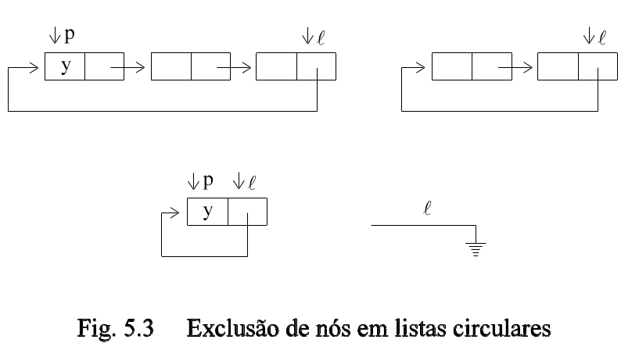

Procedimento tipo inteiro exclude_circlist(NODEPTR l, tipo info y)

Símbolo | Tipo | Escopo | Descrição
l | NODEPTR | Parr ref | ponteiro para lista
y | info | Par ref | informação contida no nó
MENOS_UM | constante | global | indicador de registro não encontrado
ZERO | constante | global | indicador de término normal de função
p | NODEPTR | local | ponteiro auxiliar

Procedimentos chamados | freenode

Finalidade
Exclusão do nó da frente de uma lista circular na qual l aponta o último nó. A informação desse nó é recuperada em y.

Início
Se (l = NULL)
então
retorne(MENOS_UM)
senão
p ← (*l).link /*do registro apontado por l seleciona-se o atributo link */
y ← (*p).info /*do registro apontado por p seleciona-se o atributo info */
(*l).link ← (*p).link
freenode(p)
Se (l = p)
então
l ← NULL
Fim do Se
Fim do Se
retorne(ZERO)
Fim do Procedimento

5.2 - “HEADERS”

Conceito

“Header” ou cabeça de lista é um nó mantido em frente a uma lista porém sem representar nenhum elemento específico da lista.

Os cabeças de lista apontam para o primeiro nó das respectivas listas. Os campos de informação (info) dos “headers” ou não são usados ou contém informações globais sobre a lista.

Os ponteiros externos para as listas, na presença dos “headers”, passam a apontar os “headers” das listas ao invés de seus primeiros elementos.

A presença dos “headers” permite a utilização de dados estatísticas sobre as listas além de simplificar substancialmente os algoritmos, já que com “headers as listas nunca ficam vazias.

Frequentemente os “headers” são representados gráficamente como nós com o campo info hachurado.
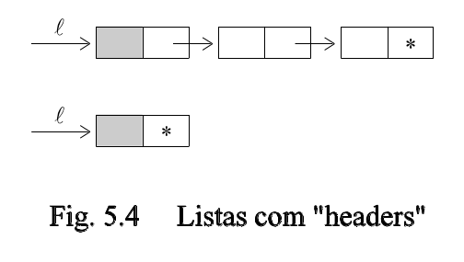
Com o uso de “headers” a inclusão e a exclusão de nós na frente de listas se torna:
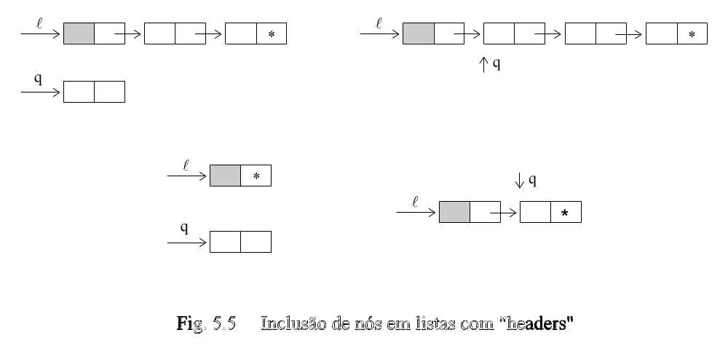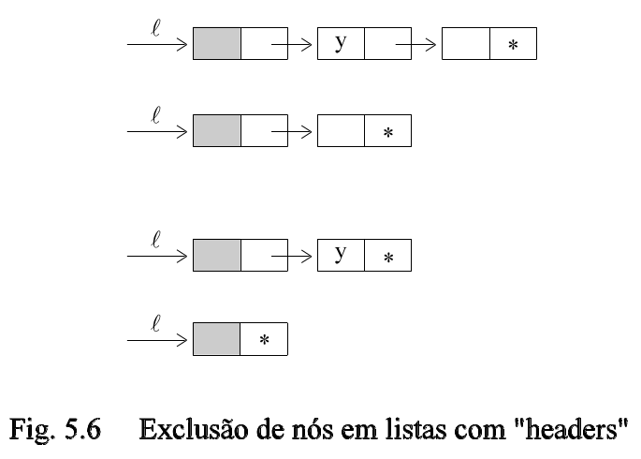

Tipos de registro para a lista encadeada com “header”

info
atributo | tipo
chave | chave
outros | demais atributos da entidade

registro
atributo | tipo
info | registro dependente da natureza do problema
link | NODEPTR, ou seja, ponteiro para registro

Algoritmos das funções

Procedimento sem tipo include_header(NODEPTR l, NODEPTR q)

Símbolo | Tipo | Escopo | Descrição
l | NODEPTR | Par ref | ponteiro para lista
q | NODEPTR | Par valor | ponteiro para nó a incluir

Finalidade
Inclusão do nó apontado por q na frente de uma lista encadeada com “header”, sem informação, apontado por l.

Início
(*q).link ← (*l).link /*do registro apontado por q seleciona-se o atributo link */
(*l).link ← q
Fim do Procedimento

****************************************************************************

Procedimento tipo inteiro exclude_header(NODEPTR l, tipo info y)

Símbolo | Tipo | Escopo | Descrição
l | NODEPTR | Par ref | ponteiro para lista
y | info | Par ref | informação contida no nó a excluir
MENOS_UM | constante | global | indicador de registro não encontrado
ZERO | constante | global | indicador de término normal de função
p | NODEPTR | local | ponteiro auxiliar

Procedimentos chamados | freenode

Finalidade
Exclusão do nó da frente de uma lista encadeada com “header”, sem informação, apontado por l. A informação desse nó é recuperada em y.

Início
Se (l = NULL)
então
retorne(MENOS_UM)
senão
p ← (*l).link /*do registro apontado por l seleciona-se o atributo link */
y ← (*p).info /*do registro apontado por p seleciona-se o atributo info */
(*l).link ← (*p).link
freenode(p)
retorne(ZERO)
Fim do Se
Fim do Procedimento

5.3 - LISTAS DUPLAMENTE ENCADEADAS

Alterando-se os nós de listas encadeadas de forma que cada nó passe a contar, além do registro de informação e do ponteiro para o sucessor, também um ponteiro para antecessor se obtém listas duplamente encadeadas.

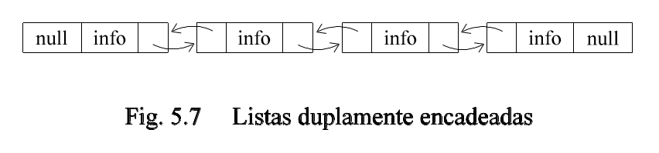

Uma propriedade característica das listas duplamente encadeadas é expressa por:

(*(*p).right).left = p = (*(*p).left).right

EXEMPLO

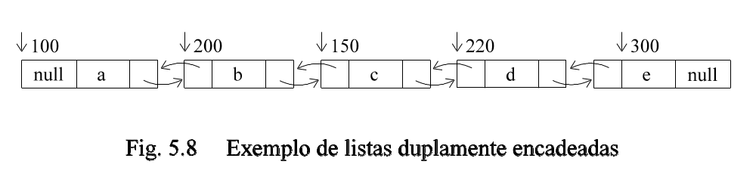

Memória

Endereço | left | info | right
100 | NULL | a | 200
150 | 200 | c | 220
200 | 100 | b | 150
220 | 150 | d | 300
300 | 220 | e | NULL

Inclusão e exclusão de Nós

A inclusão do nó apontado por q à direita do nó apontado por p em uma lista duplamente encadeada e a exclusão do nó apontado por q de uma lista duplamente encadeada podem ser implementadas como se indica a seguir.

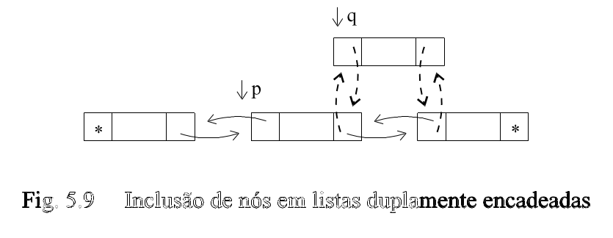

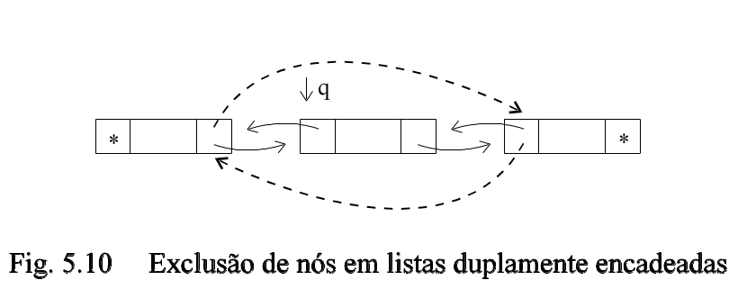

Tipos de registro para a lista duplamente encadeada

info
atributo | tipo
chave | chave
outros | demais atributos da entidade

registro
atributo | tipo
left | NODEPTR, ou seja, ponteiro para registro
info | registro dependente da natureza do problema
right | NODEPTR, ou seja, ponteiro para registro

Algoritmos das funções

Procedimento sem tipo insert_double(NODEPTR p, NODEPTR q)

Símbolo | Tipo | Escopo | Descrição
p | NODEPTR | Par valor | ponteiro para nó à direita do qual vai ocorrer uma inclusão
q | NODEPTR | Par valor | ponteiro para nó a ser incluído

Finalidade
Inclusão do nó apontado por q à direita do nó apontado por p em uma lista duplamente encadeada.

Início
(*q).left ← p /*do registro apontado por q seleciona-se o atributo left */
(*q).right ← (*p).right /*do registro apontado por q seleciona-se o atributo right */
(*(*p).right)).left ← q /*do registro apontado por (*p).right seleciona-se o atributo left */
(*p).right ← q /*do registro apontado por p seleciona-se o atributo right */
Fim do Procedimento

****************************************************************************

Procedimento tipo inteiro exclude_double(NODEPTR q, tipo info y)

Símbolo | Tipo | Escopo | Descrição
q | NODEPTR | Par ref | ponteiro para nó a excluir
MENOS_UM | constante | global | indicador de registro não encontrado
ZERO | constante | global | indicador de término normal de função
y | info | Par ref | informação contida no nó a excluir

Procedimentos chamados | freenode

Finalidade
Exclusão do nó apontado por q de uma lista duplamente encadeada. A informação desse nó é recuperada em y.

Início
Se (q = NULL)
então
retorne(MENOS_UM)
senão
y ← (*q).info
(*(*q).left).right ← (*q).right /*do registro apontado por (*q).left seleciona-se o atributo right
do registro apontado por q seleciona-se o atributo right */
(*(*q).right).left ← (*q).left /*do registro apontado por (*q).right seleciona-se o atributo left
do registro apontado por q seleciona-se o atributo left */
freenode(q)
retorne(ZERO)
Fim do Se
Fim do Procedimento

5.4 - LISTAS ENCADEADAS COMO ESTRUTURAS DE DADOS

Listas encadeadas servem para implementar pilhas e filas mas também servem para implementar estruturas por si só.

Implementações feitas sobre “arrays” são muito mais eficientes em tempo de acesso mas as implementações baseadas em listas encadeadas são muito superiores quando há necessidade de incluir ou excluir elementos no meio da estrutura.

Listas encadeadas podem ser utilizadas para criar listas classificadas pelo valor de um dos atributos dos respectivos registros. Estruturas deste tipo são chamadas de Filas de Prioridade (“Priority queues”).

Em listas deste tipo pode-se manter os registros classificados pelo valor de um de seus atributos utilizando o procedimento de inclusão place e o procedimento de exclusão remvx, a seguir indicados:

- Place

Recebe um ponteiro para ponteiro externo de lista e um valor para o atributo de classificação. A função percorre a lista até determinar a posição correta para a inclusão do nó. Se o ponteiro apontado pelo ponteiro (parâmetro) for nulo o novo nó será incluído como primeiro da lista.Caso contrário o novo nó deverá ser incluído em sua correta posição.

- Remvx

Recebe um ponteiro para ponteiro para lista e um dado valor de atributo e remove da lista todos os registros que possuam o valor do atributo igual ao do dado.

Os procedimentos anteriores invocam outros procedimentos, a saber:

- Insafter

Recebe um ponteiro para nó, p, e um atributo de informação x. Um novo registro deve ser alocado, seu campo de informação deve receber x e o registro correspondente deve ser encadeado como sucessor de p.

- Delafter

Recebe um ponteiro para nó, p. O registro sucessor de p vai ser excluido da lista e seu conteúdo recuperado em x.

- Push

Recebe um ponteiro para ponteiro para lista e um atributo de informação x. Um novo registro deve ser alocado, seu campo de informação deve receber x e o registro correspondente deve se tornar o primeiro registro de lista.

Outros procedimentos também podem ser definidos, tais como:

- Insend

Recebe um ponteiro para ponteiro para lista e um atributo de informação x . Um novo registro deve ser alocado, seu atributo de informação deve receber x e o registro correspondente deve se tornar o último da lista.

- Search

Recebe um ponteiro para lista e um dado valor de atributo e retorna um ponteiro para a primeira ocorrência desse valor de atributo na lista.

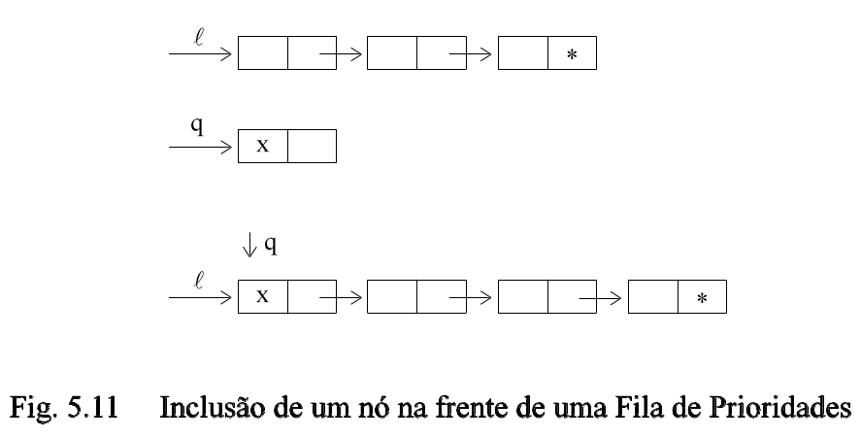
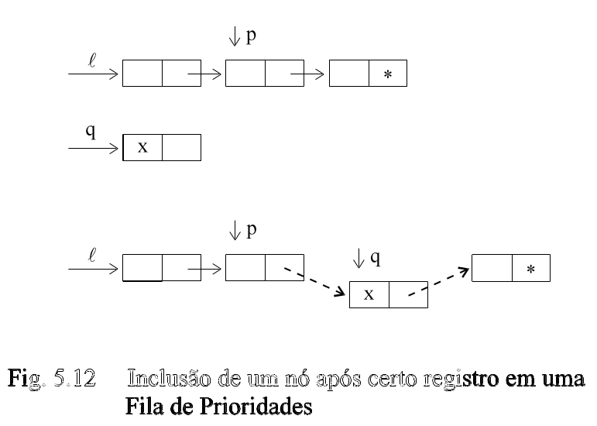
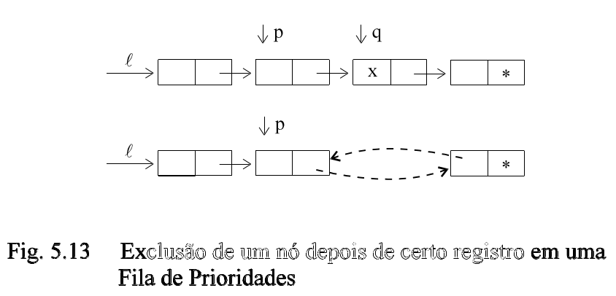
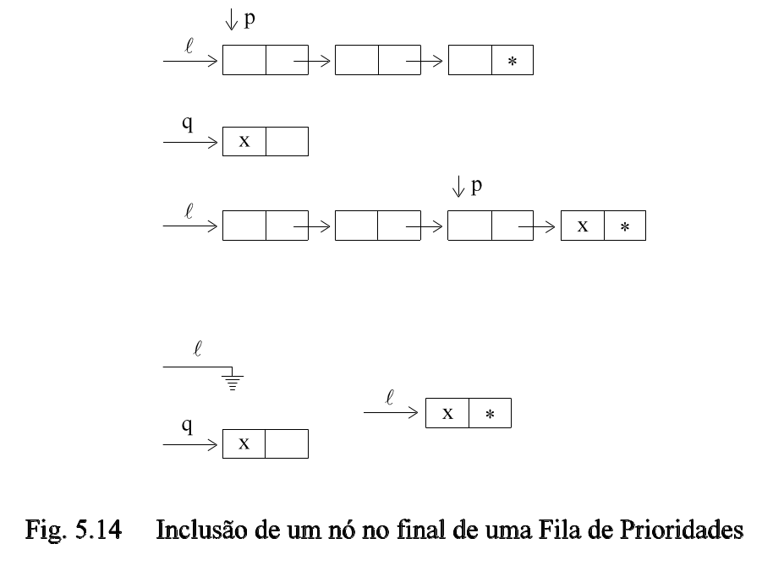

Os algoritmos de implementação dessas funções podem ser apreciados agora

Tipos de registro para a lista encadeada ordenada

info
atributo | tipo
chave | chave
outros | demais atributos da entidade

registro
atributo | tipo
info | registro dependente da natureza do problema
next | NODEPTR

Algoritmos das funções

Procedimento tipo inteiro push (tipo ponteiro_para_NODEPTR plist, tipo info x)

Símbolo | Tipo | Escopo | Descrição
plist | ponteiro_para_NODEPTR | par ref | NODEPTR
x | info | par valor | informação a armazenar
MENOS_DOIS | constante | global | indicador de “ overflow”
ZERO | constante | global | indicador de término normal de função
codigo | inteiro | local | código de retorno da função
q | NODEPTR | local | NODEPTR

Procedimentos chamados | getnode

Finalidade
Incluir o registro x na frente da lista encadeada apontada por plist. Caso ocorra “overflow” o código de retorno será MENOS_DOIS.

Início
/* plist é um ponteiro para o ponteiro para o primeiro elemento da lista *plist;
*plist é um ponteiro para o primeiro elemento da lista **plist;
**plist é o endereço do primeiro elemento da lista */
q ← getnode
Se (q = NULL)
então
codigo ← MENOS_DOIS
senão
codigo ← ZERO
(*q).info ← x
(*q).next ← *plist /* do registro apontado por q seleciona-se o atributo next, que
aponta para *plist (ponteiro para o primeiro elemento da lista) */
*plist ← q /* o primeiro elemento da lista passa a ser q */
/* plist não se altera, continuando a apontar o ponteiro para o
primeiro elemento da lista muito embora este elemento
agora seja outro pois *plist mudou */
Fim do se
retorne(codigo)
Fim do procedimento

/*****************************************************************************/

Procedimento sem tipo insafter (NODEPTR p, info x)

Símbolo | Tipo | Escopo | Descrição
p | NODEPTR | Par valor | NODEPTR
x | info | Par valor | informação a armazenar
MENOS_DOIS | constante | global | indicador de “overflow”
MENOS_TRES | constante | global | indicador de inclusão após ponteiro nulo
ZERO | constante | global | indicador de término normal de função
codigo | inteiro | local | código de retorno da função
q | NODEPTR | local | NODEPTR

Procedimentos chamados | getnode

Finalidade
Inserir o registro x após o nó apontado por p em uma lista encadeada. Caso ocorra “overflow” o código de retorno será MENOS_DOIS. Caso o registro após o qual se devesse fazer a inserção não exista o código de retorno será MENOS_TRES.

Início
Se (p = NULL)
então
Imprimir (“erro na especificação de entrada”)
codigo ← MENOS_TRES;
senão
q ← getnode
Se (q = NULL)
então
codigo ← MENOS_DOIS
senão
codigo ← ZERO
(*q).info ← x
(*q).next ← (*p).next
(*p).next ← q
Fim do Se
Fim do Se
retorne(codigo)
Fim do procedimento

/*****************************************************************************/
Procedimento tipo inteiro delafter (NODEPTR p, tipo info x)
Símbolo | Tipo | Escopo | Descrição
p | NODEPTR | Par valor | NODEPTR
x | info | Par ref | informação a recuperar
MENOS_TRES | constante | global | indicador de exclusão após ponteiro nulo
ZERO | constante | global | indicador de término normal de função
codigo | inteiro | local | código de retorno da função
q | NODEPTR | local | NODEPTR

Procedimentos chamados | freenode

Finalidade
Excluir o nó sucessor do nó apontado por p em uma lista encadeada e recuperar seu conteúdo em x. Caso o registro após o qual se devesse fazer a exclusão não exista o código de retorno será MENOS_TRES.

Início
Se (p = NULL ou (*p).next = NULL)
então
Imprimir (“Erro na especificação de entrada”)
codigo ← MENOS_TRES
senão
codigo ← ZERO
q ← (*p).next
x ← (*q).info
(*p).next ← (*q).next
freenode (q)
Fim do Se
retorne(codigo)
Fim do procedimento

/*****************************************************************************/

Procedimento tipo inteiro insend (tipo ponteiro_para_NODEPTR plist, tipo registro x)

Símbolo | Tipo | Escopo | Descrição
plist | ponteiro_para_NODEPTR | Par ref | NODEPTR
x | registro | Par valor | registro
MENOS_DOIS | constante | global | indicador de “ overflow”
ZERO | constante | global | indicador de término normal de função
codigo | inteiro | local | código de retorno da função
q | NODEPTR | local | NODEPTR

Procedimentos chamados | getnode

Finalidade
Incluir o registro x no final da lista encadeada apontada por plist. Caso ocorra “overflow” o código de retorno será MENOS_DOIS.

Início
q ← getnode
Se (q = NULL)
então
codigo ← MENOS_DOIS
senão
codigo ← ZERO
(*q).info ← x
(*q).next ← NULL
p ← *plist /* p aponta para o primeiro elemento da lista */

Se (p = NULL)
então
*plist ← q /* o primeiro elemento da lista será q */
senão /* Buscar último nó */
Enquanto ((*p).next ≠ NULL)
p ← (*p).next
Fim do enquanto
*plist ← q
Fim do Se
Fim do Se
retorne(codigo)
Fim do procedimento

/*****************************************************************************/

Procedimento NODEPTR search (NODEPTR plist, tipo chave x)

Símbolo | Tipo | Escopo | Descrição
plist | NODEPTR | Par val | ponteiro_para_lista
x | chave | Par valor | chave do registro a buscar
p | NODEPTR | local | NODEPTR

Finalidade
Apontar a primeira ocorrência de registro com a chave igual a x na lista encadeada apontada por plist. Caso o registro buscado não exista o código de retorno será NULL.

Início
p ← plist
Enquanto (p ≠ NULL)
Se (*p).info.chave = x
então
retorne(p)
senão
p ← (*p).next
Fim do Se
Fim do enquanto
retorne(NULL)
Fim do procedimento

/*****************************************************************************/

Procedimento tipo inteiro place (tipo ponteiro_para_NODEPTR plist, registro x)

Símbolo | Tipo | Escopo | Descrição
plist | ponteiro_para_NODEPTR | Par ref | ponteiro_para_ponteiro_para_lista
x | registro | Par valor | registro
codigo | inteiro | local | código de retorno da função
p | NODEPTR | local | NODEPTR
q | NODEPTR | local | NODEPTR

Procedimentos chamados | push
 | insafter

Finalidade
Incluir o registro x na posição adequada de uma lista encadeada classificada apontada por plist. Caso ocorra “overflow” o código de retorno será MENOS_DOIS.

Início
q ← NULL
p ← *plist /* p aponta para o primeiro elemento da lista */
/* busca-se a posição enquanto a lista não se acabar e a chave de busca for
maior do que a do elemento corrente */
Enquanto (p ≠ NULL e x.info.chave > (*p).info.chave)
q ← p
p ← (*p).next
Fim do enquanto
Se (q = NULL)
então /* o registro a ser incluído vai ser o primeiro e único da lista */
codigo ← push (plist, x)
senão /* o registro a ser incluído será o sucessor de q */
codigo ← insafter (q, x)
Fim do Se
retorne(codigo)
Fim do procedimento

/*****************************************************************************/

Procedimento tipo inteiro remvx (tipo ponteiro para NODEPTR plist, chave x, tipo registro y)

Símbolo | Tipo | Escopo | Descrição
plist | ponteiro_para_NODEPTR | Par ref | ponteiro_para_ponteiro_para_lista
x | chave | Par valor | chave de registro a excluir
y | registro | Par ref | registro excluído
MENOS_UM | constante | global | indicador de registro não encontrado
ZERO | constante | global | indicador de término normal de função
codigo | inteiro | local | código de retorno da função
p | NODEPTR | local | NODEPTR
q | NODEPTR | local | NODEPTR

Procedimentos chamados | freenode
 | delafter

Finalidade
Excluir o registro de chave x da lista classificada encadeada apontada por plist e recuperar seu conteúdo em y. Caso ocorra “overflow” o código de retorno será MENOS_DOIS. Caso o registro buscado não exista o código de retorno será MENOS_UM.

Início
q ← NULL
p ← *plist
Enquanto p ≠ NULL
Se (*p).info.chave = x /* do registro apontado por p seleciona-se o atributo info
do registro (*p).info seleciona-se o atributo chave */
então /* encontrou-se o nó a excluir */
Se (q = NULL)
então /* vai ser excluído o primeiro nó da lista */
y ← (*p).info /* recupera-se a informação do elemento apontado por p */
p ← (*p).next /* p aponta para seu sucessor */
freenode (*plist) /* o elemento que era o primeiro da lista é desalocado */
*plist ← p /* o novo primeiro elemento da lista é p */
senão /* vai ser excluído o sucessor do nó q */
delafter (q,y)
Fim do Se)
retorne(ZERO)
senão /* nó ainda não encontrado. A busca prossegue */
q ← p
p ← (*p).next
Fim do Se
Fim do enquanto
retorne(MENOS_UM)
Fim do procedimento

